Министерство высшего образования и науки

Национальный исследовательский университет ИТМО

Мегафакультет компьютерных технологий и управление

Факультет программной инженерии и компьютерной техники



**название работы:**

**Как подготовить к печати дипломы/грамоты с помощью программы MsWord**

**Студент Ф.И.О:** Хоанг Ван Куан

**Группа №:** З3166

**Преподаватель Ф.И.О:** Климов Иговь Викторови

Санкт-Петербург, 2021

Оглавление

**I** - О**бщее описание метода решения задачи** 2

II- Подготовка источника данных 3

III - Подготовка шаблона 4

IV - Слияние шаблона и источника  4

**I - Общее описание метода решения задачи**

Вам нужно распечатать дипломы и грамоты для большого количества людей? А вписывать вручную слишком долго?  
  
Далее в этой статье я расскажу вам, как быстро и эффективно напечатать грамоты в Word, с помощью функции слияния (Mail Merge).

**II- Подготовка источника данных**

Подготовьте 1 файл, в котором уже есть список гостей.

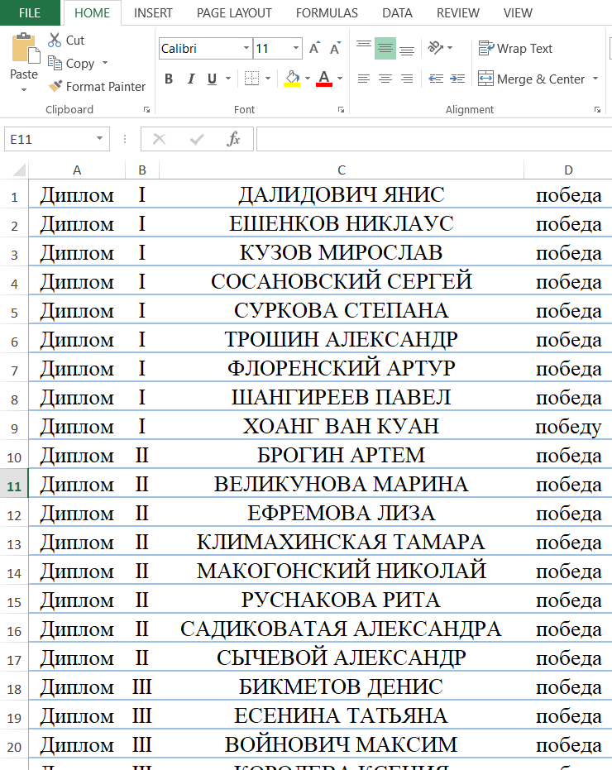

Вы можете изменить регистр с нижнего на верхний с помощью функции UPPER(...).

- Первый столбец: Диплом / Гармота

- Второй столбец: Степень

- Третий столбец: ФИ

- Четвертый столбец: Победу/Участие

**III - Подготовка шаблона**

Подготовьте файл word, в котором есть шаблон Грамоты :

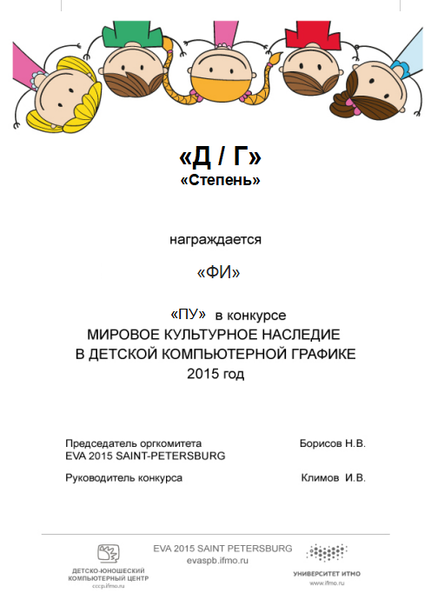

**IV - Слияние шаблона и источника**

Чтобы создать приглашение для печати на 1 странице, Выполните следующие действия, чтобы сопоставить данные из таблицы с Дипломам:

**Шаг 1:** Откройте шаблон и удалите части, которые необходимо изменить (*«Диплом / Гармота» «Степень» «ФИ» «Победу/Участие»)*

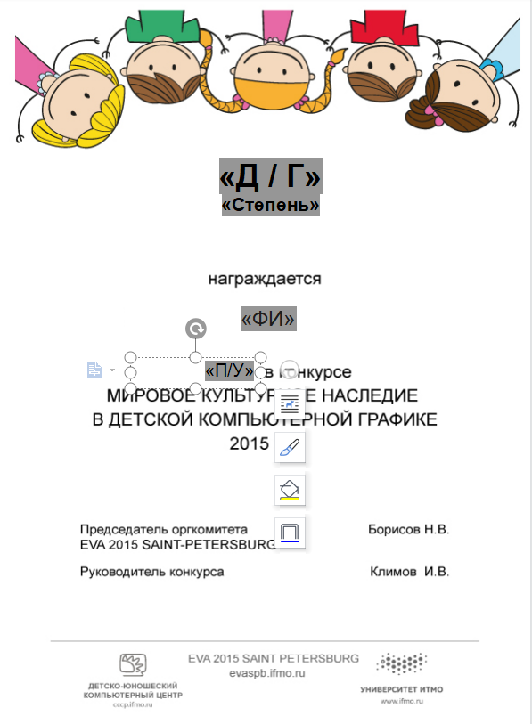

Удалите информацию, которую хотите изменить

**Шаг 2:** перейти к tap **mailings** => **Select Recipients** => **Use an Existing List**

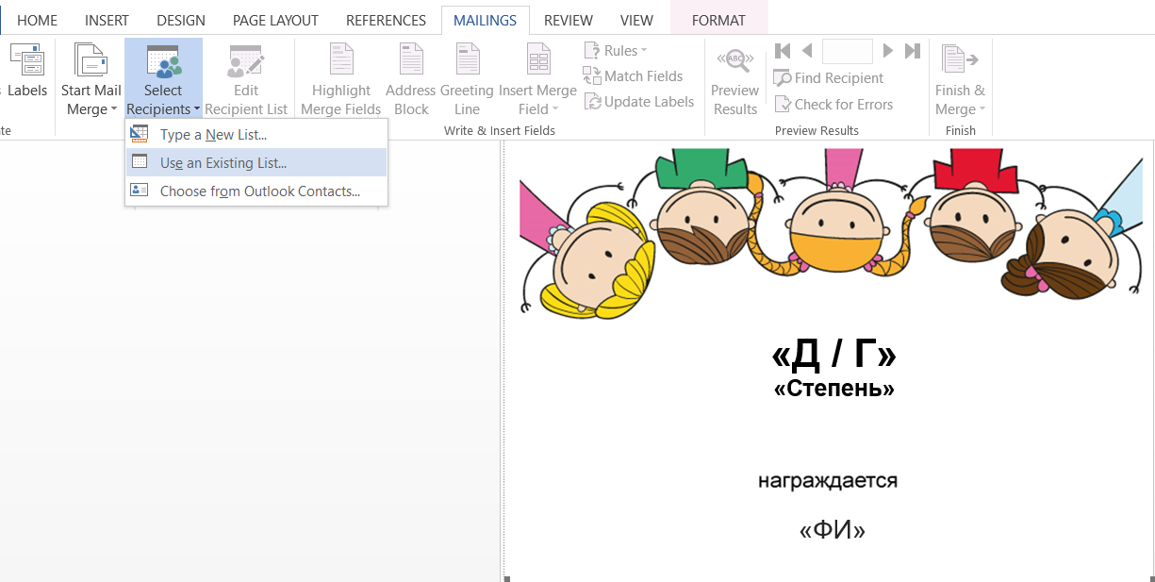**Шаг 3:** На этом этапе вам нужно найти место, где вы сохранили файл Excel. Затем выберите этот файл и нажмите **Open.**

1. перейти к tap mailings

2. выбирать Use an Existing List

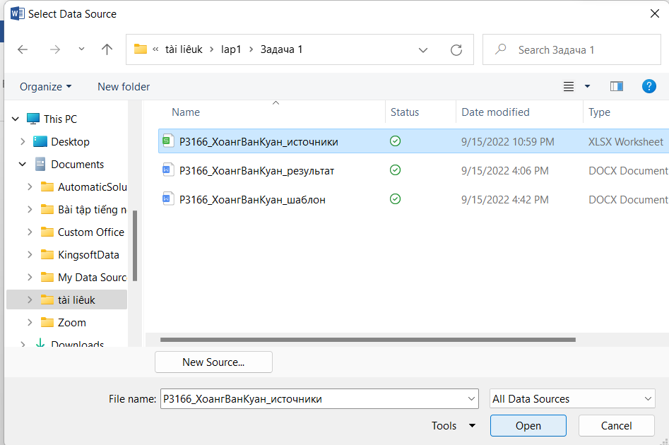

**Шаг 4:** Нажмите **OK**.

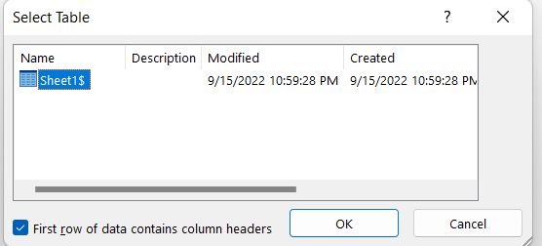

**Шаг 5:** Поместите курсор после *«Д / Г»* и т.д . Затем перейдите к **Insert** **Merge Field**

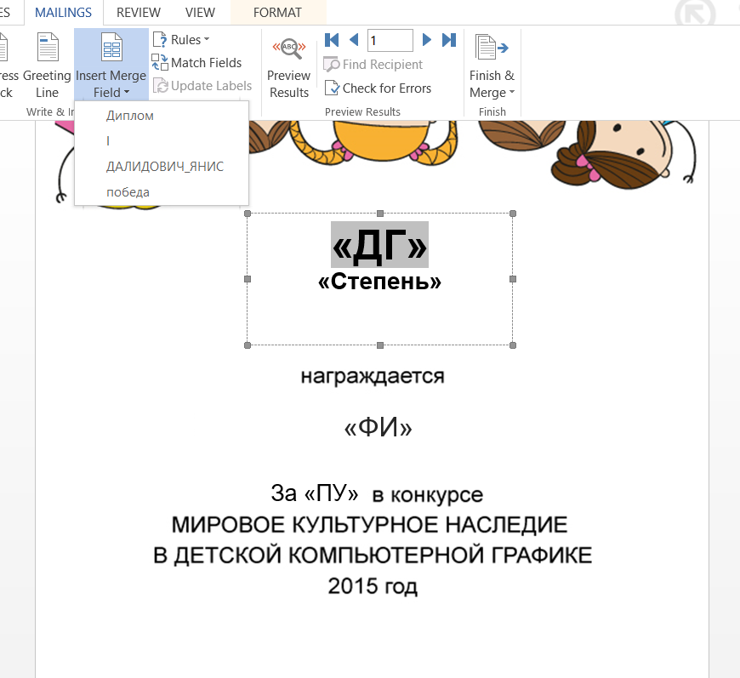

Сделайте то же самое для других позиций, которые вы хотите изменить.

Результат будет как на картинке:

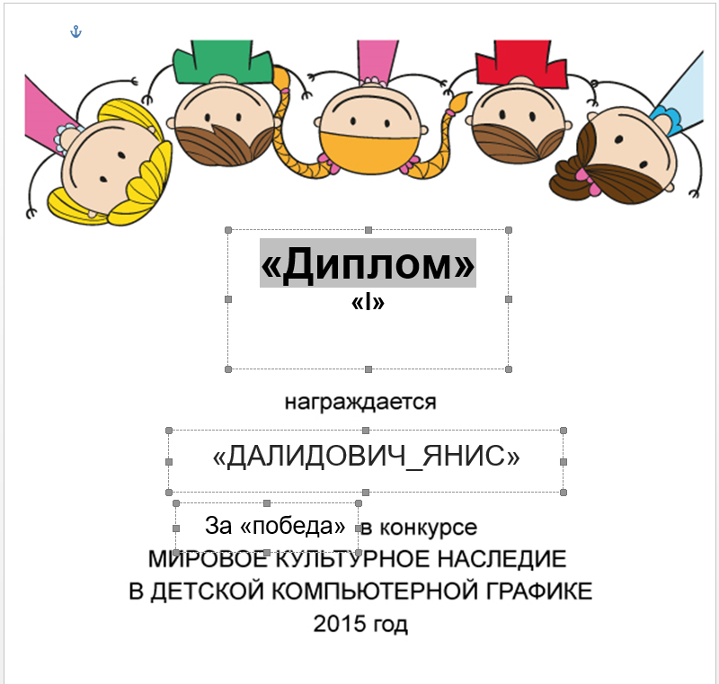

позиции изменены

Нажмите **Preview Result**, чтобы увидеть результаты созданных вами грамот / дипломов. Он будет отображать имя участника.

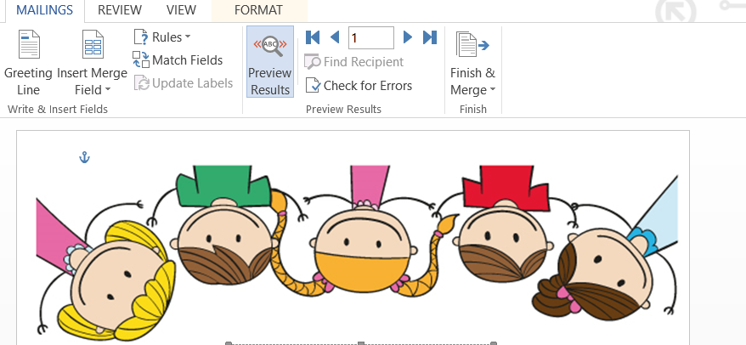

Нажмите «Preview Result», чтобы увидеть результат.

Чтобы просмотреть весь список участника, щелкните стрелку назад или вперед для просмотра.

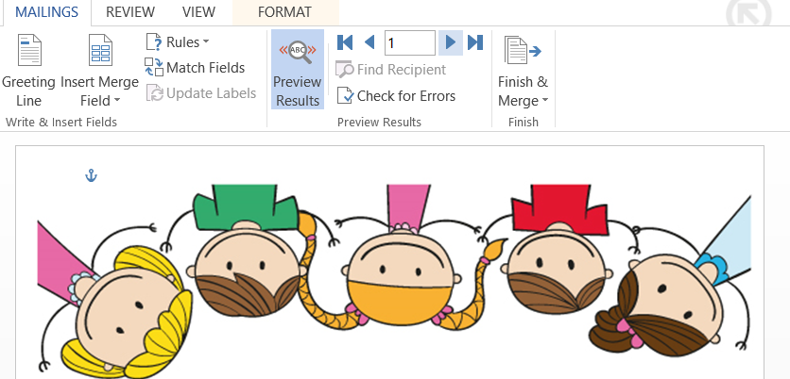

Нажмите здесь, чтобы перейти

Чтобы распечатать диплом / грамота, нажмите **Finish Merge**,выбирать **Print Documents**…

Итак, в этой статье я показал вам, как создавать диплом / грамота в Word. Метод прост, но чрезвычайно эффективен.